- teden : od 23. 3. 2020 do 27. 3. 2020
Do konca tedna mi pošljite fotografije vašega dela, lahko vsak dan sproti ali v celoti ob koncu tedna. Naloge bom pregledala in vam sporočila morebitne popravke.

ponedeljek: Mešane naloge iz Kenguruja
https://www.dmfa.si/Tekmovanja/Kenguru/SpletnoTekmovanje.aspx
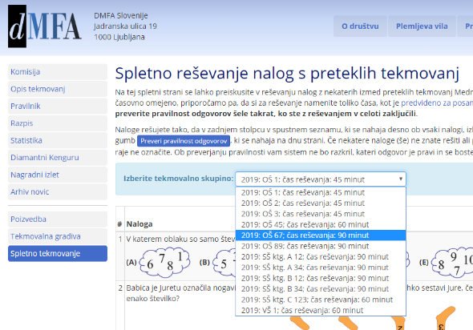
Izberite tekmovalno skupino: 2019:OŠ 89: Čas reševanje 90.
Ker je za vse naloge predviden čas reševanja 90 min, ne rabite rešiti vseh nalog.
VI si vzemite za reševanje nalog 30 min časa. Nekatere naloge bo potrebno reševati v zvezek. Ob vsaki nalogi, skrajno desno, zapišete vašo rešitev.

Ob koncu reševanja preverite svoje odgovore s tipko Preveri pravilnost reševanja.
Ob koncu reševanja, mi na elektronski naslov sporočite, koliko nalog ste rešili pravilno. Morda priložite tudi kakšno zanimivo fotografijo.

torek: MEŠANE NALOGE IZ VALJA
Postopke reševanje pišite v zvezek, KJER NE GRE NA PAMET.
https://eucbeniki.sio.si/mat9/919 stran 449 / od 1 do 7 naloge
stran 450/naloge 11,12,15
stran 451/ naloge 18, 21
torek: ISP: NPZ za leto 2017
sreda: Mešane naloge iz prizme -ponovitev
Postopke reševanje pišite v zvezek, KJER NE GRE NA PAMET.
https://eucbeniki.sio.si/mat9/910/index5.html stran 386 in 387

petek: Utrjevanje, valj, prizma

Ob 11.00 se dobimo na video konferenci v živo. Na mail boste par minut prej dobili povezavo. Za dodatna navodila mi lahko pišete na mail.
Za vsa vprašanja in nejasnosti sem dosegljiva tudi na elektronski naslov sabina.bunsek@guest.arnes.si

